【防官服 – 九天淬世】
独家精品防官，全网独家新怪物攻城玩法，多种新玩法，新BOSS，新活动！打造休闲娱乐与激情一体的游戏生态！！！
上线大飞139级，送3000年道行，满级娃娃守护，技能全满！
金元宝无限，银元宝比例1-10W，全天4倍刷道。
全新版本打金服，节奏较慢。装备最高改12，最高10速仙元。属性最高X5
每周六世道之后更新增加等级上限10级，最高179，装备可无限进化
【福利介绍篇】
1.上线：注册即送开局礼盒：登录器注册直接大飞139，带法宝共生标道满技能。注册好账号之后上线直接打开背包第一个格子，新人开局礼盒。
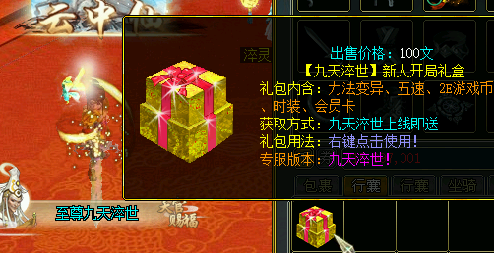
2.商城： 金元宝可购买各类起步配置，改造令镶嵌令，黑水，继承宠，封印装，法宝，仙器等安排妥当。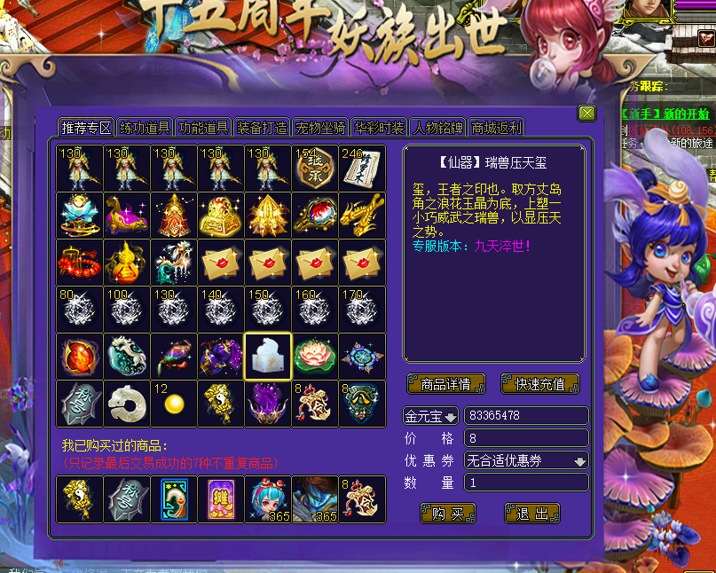
3.宠物： 本服宠物最高官服仙元，成长360。注册上线送力法变异各一只。神兽/元灵/仙元可通过：boss/荣丹/周卡兑换/各种活动获得。商场有等级继承宠与宠物经验，可直接继承满级。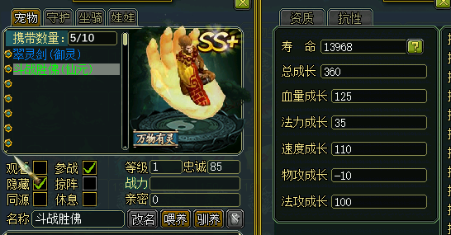
4.坐骑： 本服坐骑最高染色12速。注册上线送随机5速一只。6 /7 /8 /9 /10速可通过：贵族尊享卡/boss/荣丹/周卡兑换/各种活动获得。
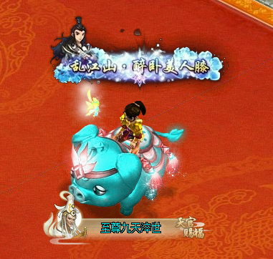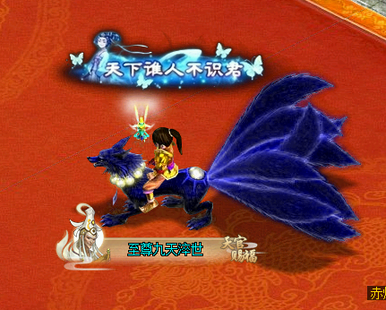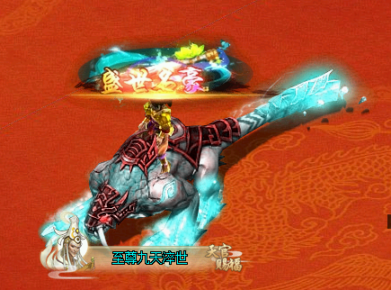
5.装备： 商场有全套各等级黑水晶和130满封印属性白装、8级改造令、镶嵌令，玩家根据需要自取完全免费。130装备可一路通畅完美进化至179。
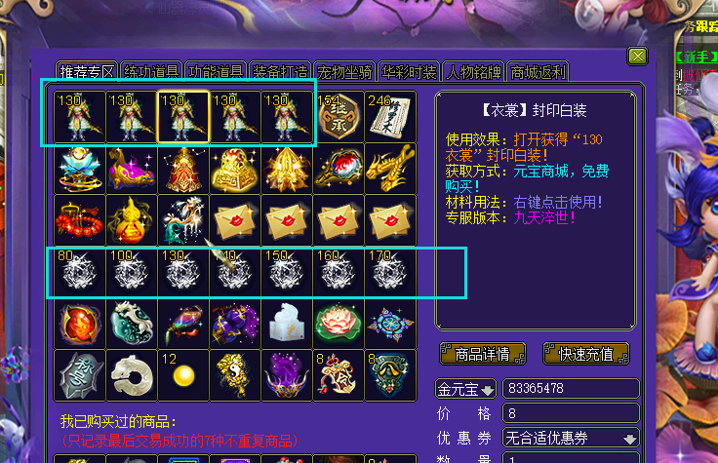
6.首饰： BOSS掉落首饰、超级女娲石。熔炼仙丹可爆各种相性80首饰。周年卡也可兑换首饰礼盒。贵族尊享卡赠送各种极品首饰（详见下方贵族活动）。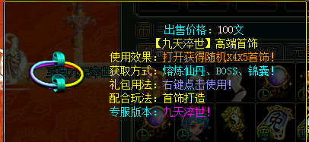
7.法宝： 上线商城免费各种1级相性法宝：活动大使处参与博饼任务，有几率获得大量道法，快速升级法宝。
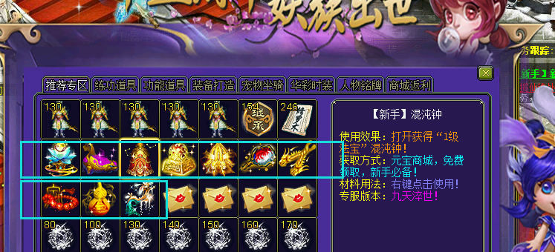
7. 游戏币：
上线礼盒内赠送2E游戏币
全天押镖：可组队五开押镖，可获得少量游戏币
商场特级藏宝图，10W银元宝一张，宝图可挖神兽，元灵以及海量游戏币
BOSS掉落海量游戏币、物资，物资可卖给其他玩家获得游戏币
游戏币存储：仙灵卡内有游戏币道具可购买
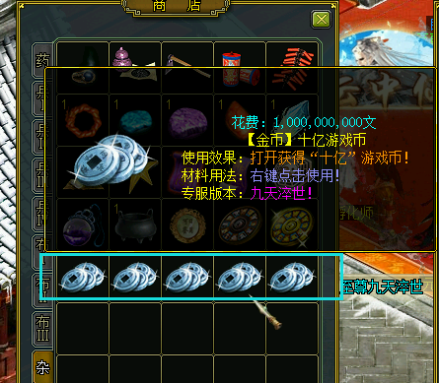
8. 本服稀有短缺物资： 游戏币，会员卡，超女，幻宠， 60/70/80首饰，仙器淬灵石，周年卡，骑宠技能石兽魂石等等。BOSS掉落所有物资！！
警告：打金号建议五开配置要有水有木，不再是无脑打金！！！
【特色玩法篇】
1.仙器淬灵：天墉城（248.184）仙器淬灵师
仙器分金木水火土五种，分别对应不同的属性
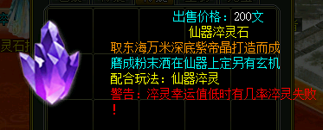
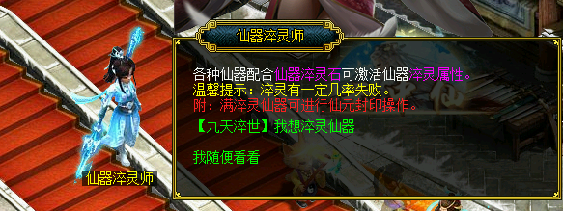
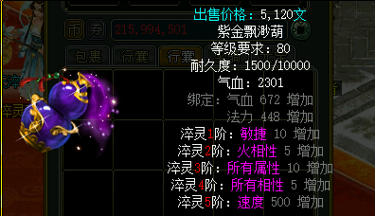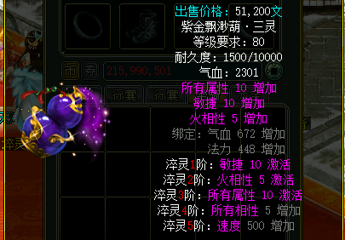
2.宠物孵化：天墉城（248.204）神兽/元灵/仙元孵化师
凑齐99颗灵珠可前往对应孵化师处孵化神兽/元灵/仙元
灵珠来源：BOSS/周年卡/锦囊/活动
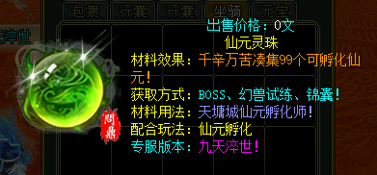
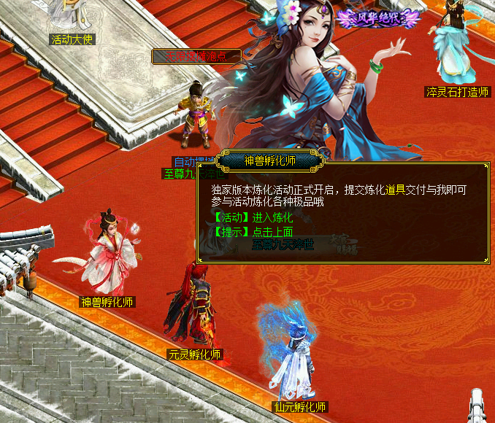

3.玉清山巅挑战：玉清山巅（85.84）玉清噬魔神
每日挑战伤害最高的队伍每人获得限时专属属性称号奖励：每晚10点结算
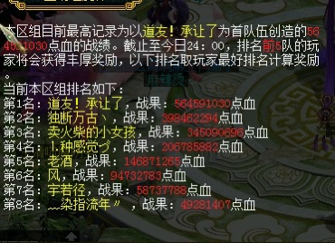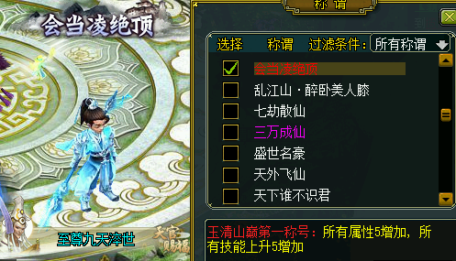
4.幻兽试炼：游戏界面右上角人物头像下方
挑战难度较低，每日可参与一次，挑战成功后获得各种物资奖励（包含千年五粮液，各种灵珠，淬灵石等等）
5.熔炼仙丹：200银元宝/次，完美300万份比例融丹
可产出相性首饰，元灵，仙元，八速，十速等。融丹采用削除道行以控制区组的长久稳定
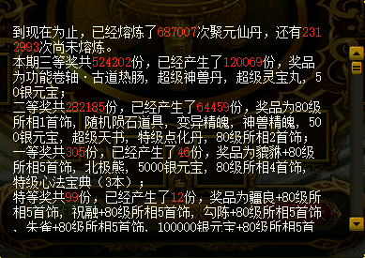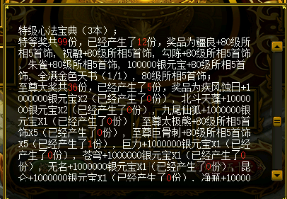
6.全新世道玩法：
周3周6晚上7.50报名进场，8点01分马上开始玩家互砍，直接跳过元魔挑战阶段，每队玩家失败3次才会失败离场（次数可随意调整）
7.铭牌打造：天墉城（266.193）铭牌打造师
集齐10张铭牌合成卡可合成随机属性铭牌
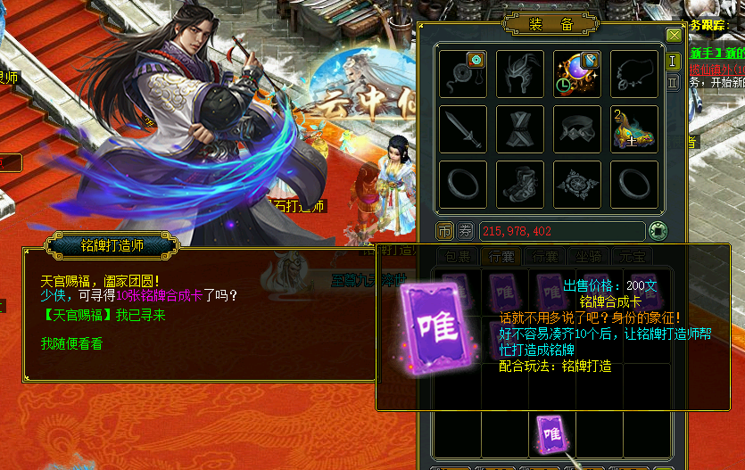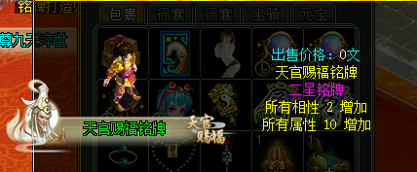
8.娃娃打造：天墉城（241.189）活动大使
娘娘赐福：提交一张道具套餐卡，以后你的娃娃战斗都不需要消耗心情度 饱食度
千年五粮液：提高娃娃亲密，更大几率释放娃娃技能（BOSS/锦囊/幻兽试练等）
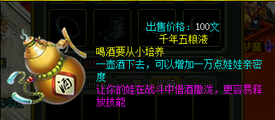
9.淬灵石打造：天墉城（261.191）淬灵石打造师
淬灵石碎片：凑齐10个可打造一枚仙器淬灵石（BOSS/锦囊/幻兽试练等）
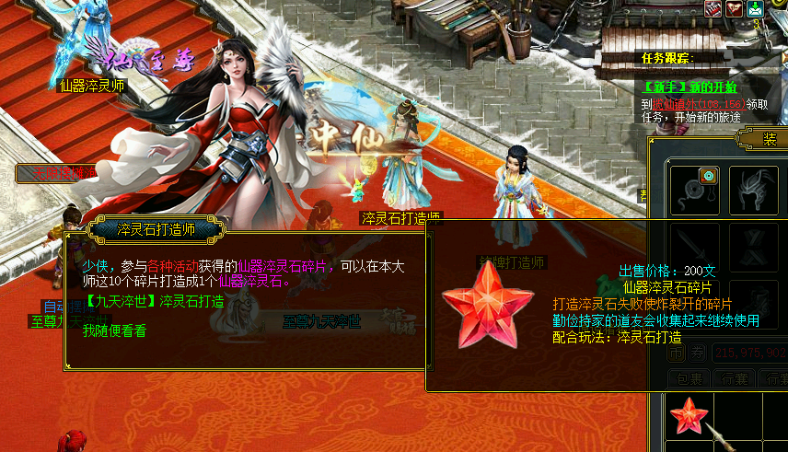
10.刷塔限制：天墉城（232.191）北斗护将
每日领取：通天塔牌X3、会员卡X1、神兽灵珠X1-2
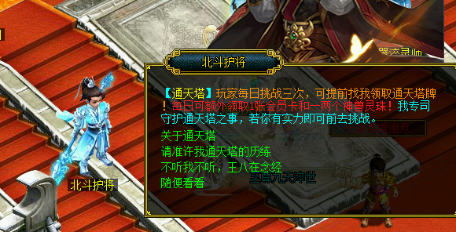
12.游戏小助手：天墉城（271.195）原谅猪猪小助手
玩家可直接点击小猪猪NPC元宝充值链接进行元宝充值、辅助购买
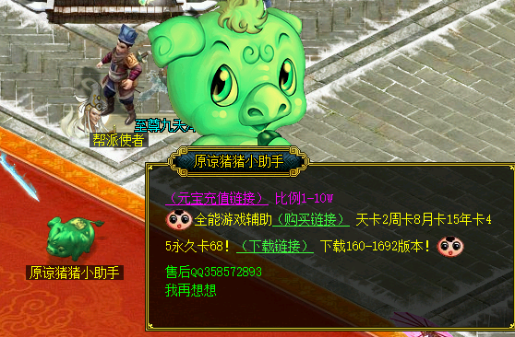
12.玩法太多，下面的就简单说明，玩家应该都懂
首饰转换次数恢复 门派转换 城内挂机泡点 活跃度领元宝
每周刷道100小时 装备宠物秒解绑 装备无限进化
掌门无限挑战 英雄会开放179挑战 飞升宠可洗1级
【BOSS篇】
BOSS难度 | 分布地点 | BOSS图鉴
简单 | 天墉城 | 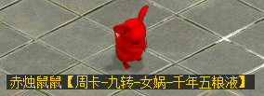
简单 | 天墉城 | 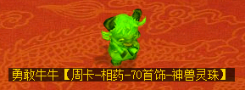
简单 | 天墉城 | 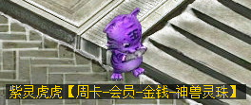
中等 | 无名小镇 | 
中等 | 无名小镇 | 
较难 | 玉清山巅 | 
较难 | 玉清山巅 | 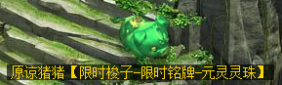
困难（大型BOSS） | 云霄宫 | 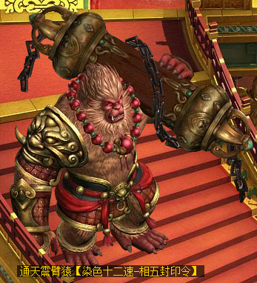
困难（大型BOSS） | 云霄宫 | 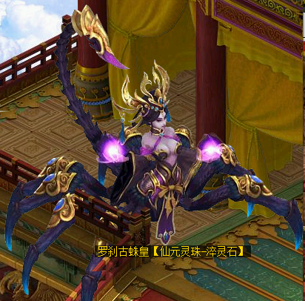
特别派对BOSS介绍：天墉城（292.205）派对接引人
灵气熊猫/深渊恶魔：掉落大量极品物资
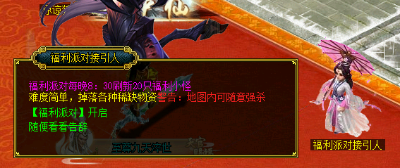
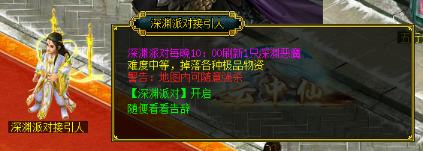
【贵族累积充值篇】
银元宝比例1-10W，累积充值达到额度可领取贵族尊享卡，详情可打开银元宝商城查看。
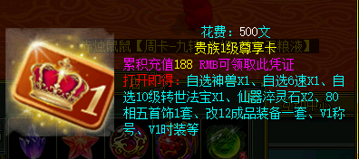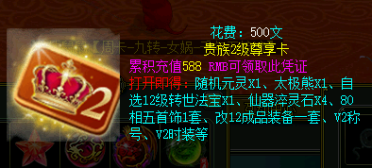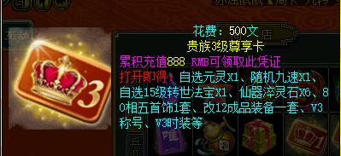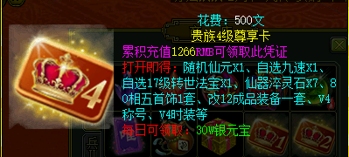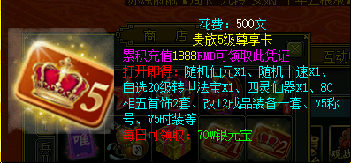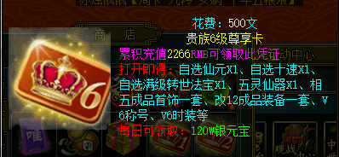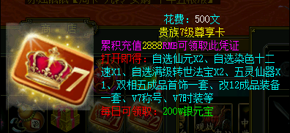
【成就奖励篇】
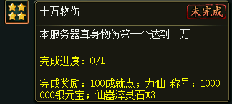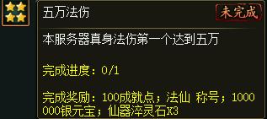
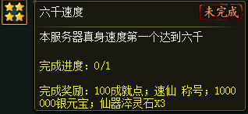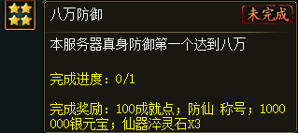
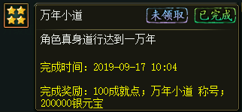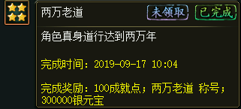
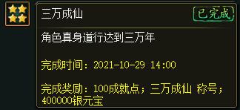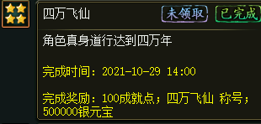
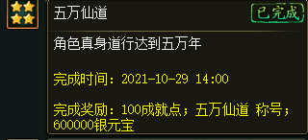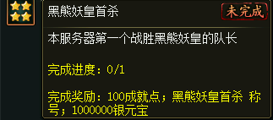
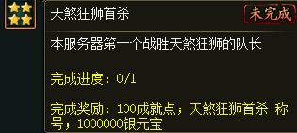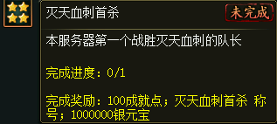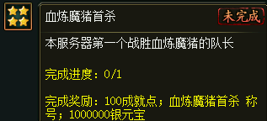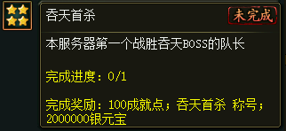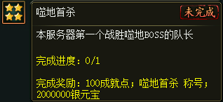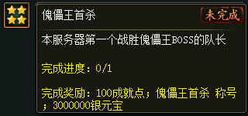
【称号时装等展示篇】
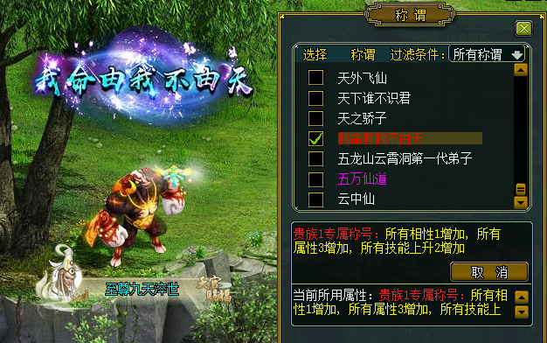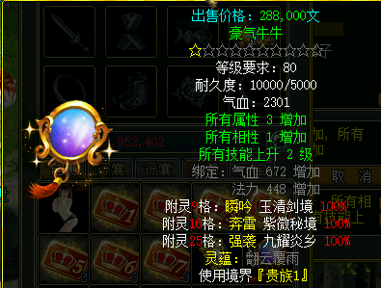
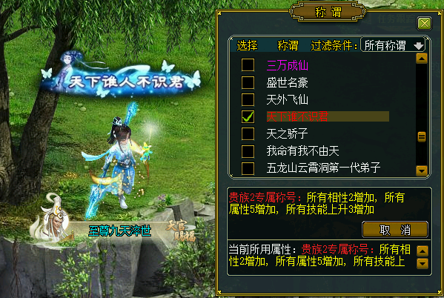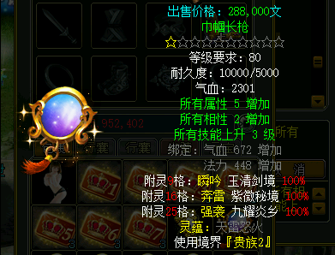
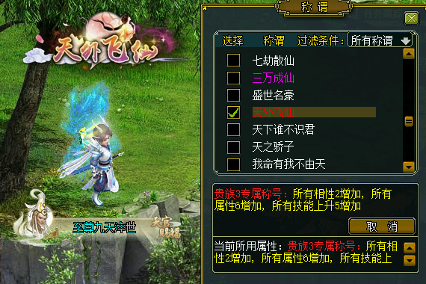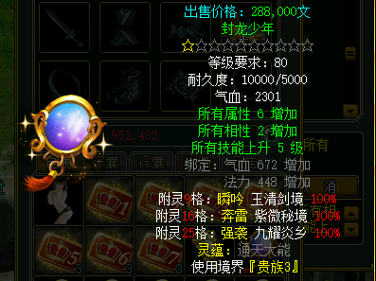
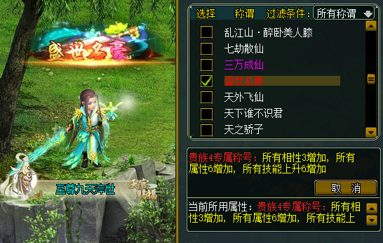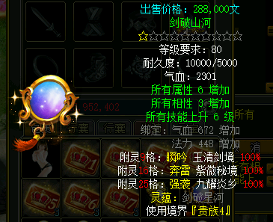
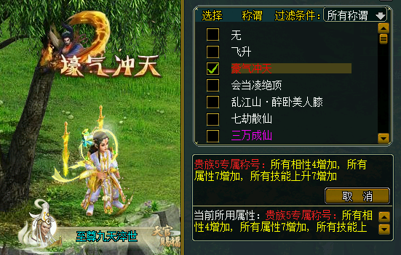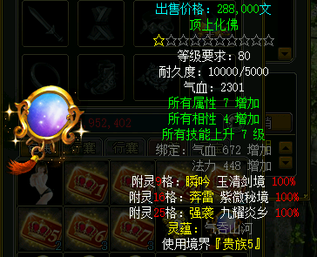
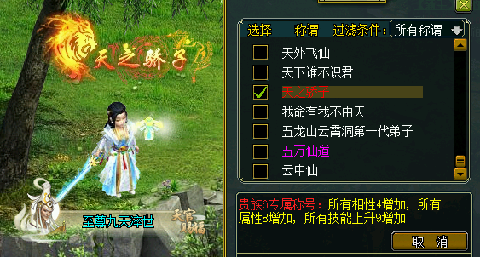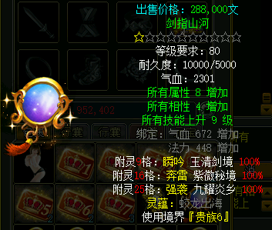

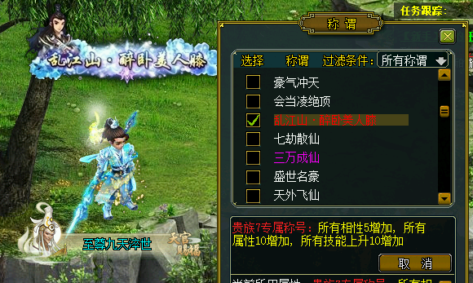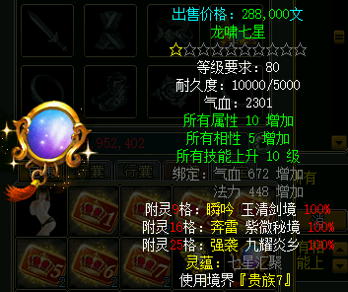
GM卡：方便GM拿货用
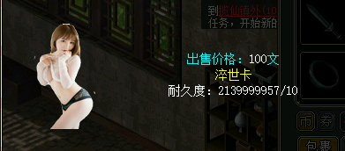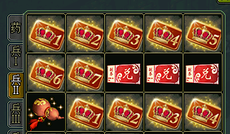
此版本节奏较慢，主打PK世道，东西都能通过融丹、BOSS 来获得，以此目的来真正延长游戏的寿命跟可玩性，属性都是正常仿官。
本服的难度较高，喜欢快餐的、一进去什么都有的，只能说那种你不适合玩这个服，希望大家在玩的时候多点耐心
首先下载群文件的客户端，因为装备所有素材都是自己做的，包括有很多新地图、宝宝、
NPC、坐骑等、不下载客户端会看不到很多东西。
下载群文件的登录器，登录器放到下载好解压后的客户端即可点击登录器进入游戏（不懂的在群里私聊群管理）
【定制/修改ETC联系qq358572893】
购买版本后可联系qq358572893免费更新
【定制/修改ETC联系qq358572893】
购买版本后可联系qq358572893免费更新
【定制/修改ETC联系qq358572893】
购买版本后可联系qq358572893免费更新

